16 декабря 2016 года страна отмечала 25-летие Независимости Республики Казахстан. КГУ «Средняя школа №24» акимата города Усть-Каменогорска не осталась в стороне от этого масштабного события.
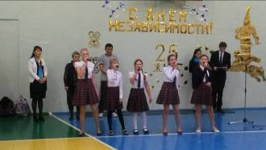
23 ноября в школе был дан старт-конкурс «25-тематических дней, посвященных 25 основам Независимости РК». На торжественной линейке присутствовал совет ветеранов КШТ. Целью данной линейки является расширение исторических знаний учащихся; популяризация государственных символов и гимна РК; воспитание патриотизма и гражданственности.
На торжественной линейке, где присутствовали учащиеся 1 -11 классов, был дан старт коллективно-творческого дела «Сильный Казахстан-сильные регионы».
В течении 3 недель учащиеся принимали участие в конкурсе макетов «Казахстан будущего», выпускали газеты о своих областях и регионах, готовили презентации и выступали на семинарах, а завершением коллективно-творческого дела стал фестиваль «Наш подарок Родине!», который состоялся 13 декабря.
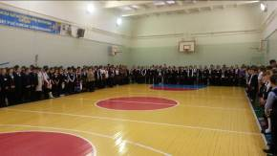
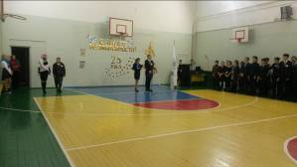

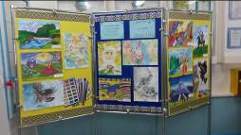
12 декабря прошел конкурс газет на тему «Я патриот своей страны». В конкурсе участвовали учащиеся 5-8 классы. В фойе школы были вывешены работы конкурсантов и все желающие могли оценить мастерство и талант наших учеников.
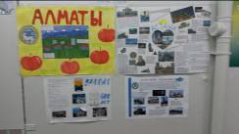

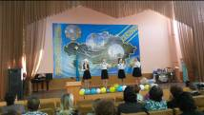
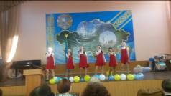
Праздничное мероприятие, посвященное Дню Первого Президента страны Н.А.Назарбаева состоялись 1 декабря в актовом зале школы. На празднике присутствовали гости: представители от родительского комитета классов,
работники городской библиотеки, школьный комитет Жас Ұлан.

В спортивном модуле, в честь праздника было организовано открытие спортивных игр «Жулдызша-2017». Игроки сыграли слаженно, чувствовались усилия и результат тренировок, а дух и силы им придавали болельщики, которые заполнили всю площадку.

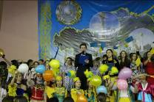
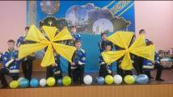
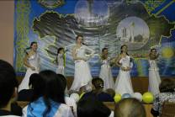

13 декабря состоялся фестиваль народов Республики Казахстан «Наш подарок Родине». В фестивале участвовали учащиеся 5-11 классов. Были представлены замечательные номера художественной самодеятельности. Яркие костюмы, хорошее настроение, песни, танцы, инсценировки- все это предвещало приближение праздника. Участники очень ответственно подошли к фестивалю, тончайшие детали были отработаны до автоматизма, подготовили презентации, которые были фоном выступления и отражали содержание выступления. На празднике присутствовали гости родительский комитет классов, городская библиотека, ДПК «Юнга», Дом Дружбы народов, театр им. Жамбыла, коллекетивы школ №26, 42, 44, 45.

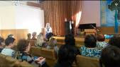
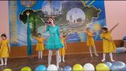
15 декабря в школе состоялось торжественное собрание, посвященное 25-летию Независимости Республики Казахстан. На собрании присутствовали совет ветеранов КШТ, педагоги школы, школьный комитет ЖасҰлан. С поздравительной речью выступила заместитель директора по учебной работе, исполняющая обязанности директора школы Евсеева Светлана Александровна. Учителем истории Шешуковой Надеждой Николаевной был подготовлен доклад об обретении независимости. Школьный комитет «Жас Ұлан» и детская школа искусств выступили с концертными номерами и подарили гостям бурю положительных эмоций.

